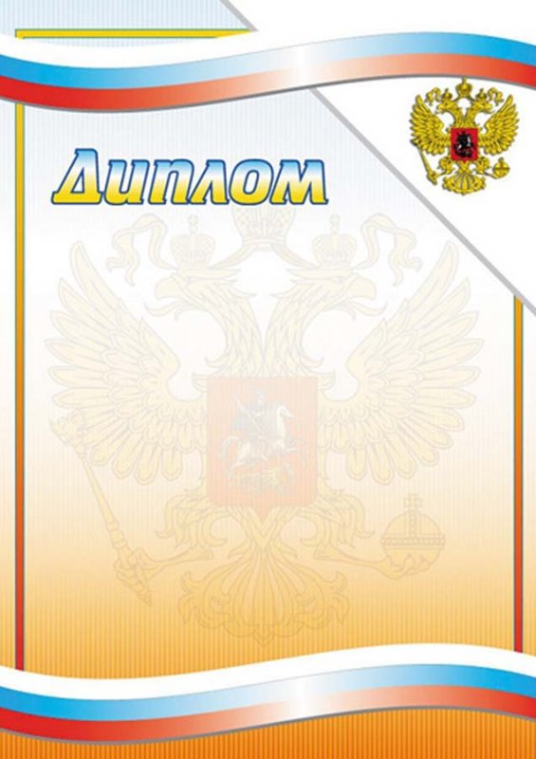

Первичная профсоюзная организация объявляет Вам благодарность за участие в конкурсе
«Единственной Маме на свете».
Ваша работа была достойным украшением этого дня.
Мы желаем дальнейших творческих успехов. Продолжайте радовать нас своими достижениями!

Декабрь,2014

